机械工程基础实验实 验 报 告



姓 名：
吴娉娉
机械工程学院
学 院：

专 业： 机械工程

学 号：
3220103538
组 04-12
分 组：

浙江大学机械工程实验教学中心
2024 年 9 月

实验名称：__复合轮系运动分析及应用模拟虚拟实验 _

一、实验目的
1、通过对典型轮系虚拟装配加深对轮系的结构认知，理解机械原理中“构件”的含义。
2、通过固定行星架来观察相应转换轮系的运动方式，加深对转换轮系的认识。
3、由转化轮系中的定轴轮系得到相应的速比关系，进而推出原轮系的速比关系。

二、实验原理
复合轮系的运动分析及速比计算，因为存在行星架而变得复杂。理解和分析复合轮系的运动，最有效的方法是将行星架逐个视为相对静止得到相应的转换轮系，再在转换轮系中找出定轴轮系，这种方法称为机构倒置。
传统的教学方法中，机构倒置后的情形只能通过想象去理解，难以快速学习掌握。在本项目中，可以通过指定行星架不动的方法，直观地模拟出转换轮系的运动，从而发现其中的定轴轮系，列出相应的传动比公式，最终算出复合轮系的传动比。

三、实验步骤
实验中包括平面复合轮系、空间复合轮系、差动轮系、汽车后桥箱、谐波减速器、RV减速器等 6 个典型的复合轮系结构，需要依次学习每种轮系结构的组成，观察轮系及转换机构的运动，计算轮系速比。
① 学习了解复合轮系结构的结构组成
② 观察轮系及转换机构的运动
③ 计算轮系速比
④ 继续学习复合轮系结构
⑤ 得到实验结果

四、实验结果
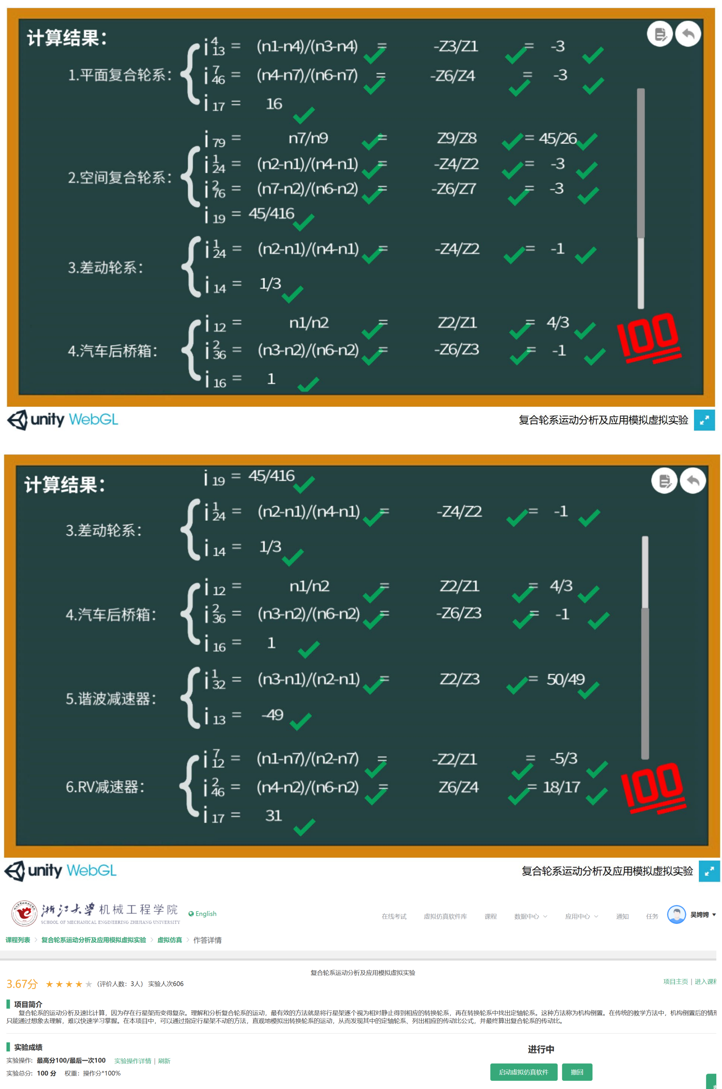

五、思考题
问：说明轮系的功用并阐述 1-3 应用实例。

轮系功用：①实现大的传动比。②实现变速传动。③实现换向传动。④实现分路传
动。⑤实现运动合成与分解。⑥在尺寸及重量较小时，实现大功率传动。⑦远距离的动力传输。⑧改变力矩。
应用实例：①平面复合轮系：谐波减速器 ②空间复合轮系：龙门刨床工作台 ③差动轮系：汽车差速器

